2025年舟山市青少年体校排球项目初中招生章程

根据舟山市文化和广电旅游体育局、舟山市教育局招生意见，结合舟山市青少年体校沙滩排球项目建设和发展的需要，拟定2025年舟山市青少年体校沙滩排球项目初中招生章程。

1. 招生计划和项目
2. 招生项目：女子沙滩排球
3. 招生计划：七年级1名
4. 报名和测试
5. 报名时间：6月1日至6月10日16:00止
6. 报名材料：1、报名表原件（加盖输送学校印章）；2、本人身份证或户口簿；3、学生基本信息表；4、毕业生登记表/当学期期末成绩单；5、比赛成绩证明材料；6、2寸证件照电子版。
7. 报名地点及联系人：定海区临城街道定沈路302号310室市少体校学生科，联系人：洪老师、章老师，电话：0580—8170355、8170332。
8. 测试安排：2025年6月15日上午8:30持本人身份证原件到舟山市青少年体校训练馆报到（定海区临城街道定沈路302号），9:00参加专业测试，测试地点：舟山市青少年体校训练馆。
9. 测试办法与通过要求
10. 考核指标与所占分值

考核主要考核专项素质，分为沙滩摸高、沙滩三角移动、沙滩30米冲刺跑等三项，满分100分。具体占比如下：

|  |  |  |  |
| --- | --- | --- | --- |
| 类别 | 专项素质 | | |
| 考核指标 | 沙滩摸高 | 沙滩三角移动 | 沙滩30米冲刺 |
| 分值 | 35分 | 35分 | 30分 |

注1：专业测试成绩=专项素质测试得分总和。

注2：每单项评分参照“2025年舟山市青少年体校沙滩排球项目初中招生测试评分标准”（附件1）予以计入。

1. 测试办法

1、专项素质：

（1）沙滩摸高

考试方法：在沙滩场地上，助跑单手摸高，每人可测三次，取其中最佳一次成绩。

（2）沙滩三角移动

考试方法：在沙滩场地上（如图所示），具体移动方向为1→2→1→3→2→3→1。裁判员发令，运动员完成规定线路移动后停表。每人可测两次，取其中最佳一次成绩。

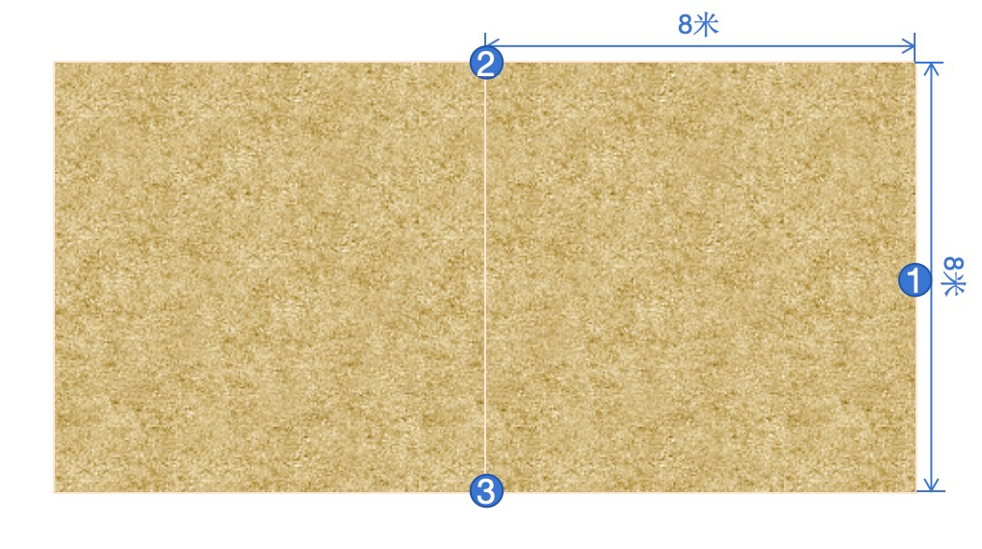

（3）沙滩30米冲刺

考试方法：在沙滩场地上，考生起跑姿势不限，听到或看到开始信号后起跑，测验员开始计时，受测者躯干到终点时停表。每人可测两次，取其中最佳一次成绩。

1. 通过要求：考生专业测试成绩达到60分及以上。

四、录取办法

在项目测试成绩排名中，如总分相同，按沙滩摸高测试得分，从高到低录取；如沙滩摸高测试得分再相同，按沙滩三角移动测试得分，从高到低录取；如沙滩三角移动测试得分再相同，按沙滩30米冲刺测试得分，从高到低录取。

附件1

2025年舟山市青少年体校沙滩排球项目初中招生测试

评分标准

|  |  |  |  |  |  |  |
| --- | --- | --- | --- | --- | --- | --- |
| 项  目 | 沙滩摸高 | | 沙滩三角移动 | | 沙滩30米冲刺 | |
| 成绩（米） | 得分 | 成绩（秒） | 得分 | 成绩（秒） | 得分 |
| 分  值 | 2.40 | 35 | 14.0 | 35 | 5.5 | 30 |
| 2.35 | 30 | 14.5 | 30 | 6.0 | 25 |
| 2.30 | 25 | 15.0 | 25 | 6.5 | 20 |
| 2.25 | 20 | 15.5 | 20 | 7.0 | 15 |
| 2.20 | 15 | 16.0 | 15 | 7.5 | 10 |
| 2.15 | 10 | 16.5 | 10 | 8.0 | 5 |
| 2.10 | 5 | 17.0 | 5 | 8.5以上 | 0 |
| 2.05以下 | 0 | 17.5以上 | 0 |  | |
| 每0.01米1分 | | 每0.1秒1分 | | 每0.1秒1分 | |